广州市美丽乡村住宅方案征集制图样板
（2018.8）
一般说明
适用软件：Auto CAD （2004以上版本）
天正建筑 （天正建筑8以上版本）

注：
- 样板电子文件、打印样式详附件1

- 图层及线型
图层 | 内容 | 线形 | 颜色
0 | 图块、参照等 | Continuous | 7
1 | 图号,签名... | Continuous | 7
Axis | 轴线标注圆圈符号、轴线标注 | Continuous | 3
Axis_text | 轴号 | Continuous | 7
Dote | 轴线 | dote | 16
Wall | 墙 | Continuous | 4
Wall1 | 不可见墙 | DASHED2 | 4
A-WALL-FNSH | 墙体装饰完成面 | Continuous | 42
Window | 门、窗、百页、墙上洞口、门槛线 | Continuous | 161
Window_text | 门、窗、百页编号(不包括防火窗编号) | Continuous | 211
Window-F-Text | 防火门、窗编号 | Continuous | 22
STAIR | 楼梯,电梯,自动扶梯,坡道 | Continuous | 2
BALCONY | 阳台 | Continuous | 6
GROUND | 散水线、地面高差线、楼板开孔 | Continuous | 30
HANDRAIL | 扶手 | Continuous | 146
LATRINE | 卫生间间隔 | Continuous | 2
LVTRY | 卫生间洁具、家具 | Continuous | 3
ROOF | 屋面、楼板边线 | Continuous | 7
Pub_dim | 除轴线外的内部尺寸 | Continuous | 8
Pub_text | 房间标注、注释文字 | Continuous | 7
Pub_hatch | 柱填充、素图夯实,土壤,详图填充 | Continuous | 6
Pub_TAB | 门窗表、表格 | Continuous | 7
DIM_COOR | 坐标标注 | Continuous | 6
DIM_ELEV | 标高标注 | Continuous | 3
DIM_IDEN | 平面索引符号、详图索引图号 | Continuous | 3
DIM_LEAD | 平面引出标注、说明 | Continuous | 95
DIM_SYMB | 剖切号、折断线、做法标注、图名 | Continuous | 3
Column | 结构柱,承重剪力墙外框 | Continuous | 10
Pub_hatch | 结构墙柱填充 | Continuous | 253
S-Colum-D | 下层柱子虚线 | DASHED2 | 11
S-Wall-D | 下层剪力墙虚线 | DASHED2 | 11
S-Column-A | 非承重混凝土墙外框 | Continuous | 4
S-Column-AH | 非承重混凝土墙填充 | Continuous | 253
G-ANNO | 工程明细表标注 | Continuous | 7
G-ANNO-TTBL | 工程明细表边框 | Continuous | 2
G-PLAN | 索引平面示意图 | Continuous | 7
G-SITE | 索引总平面示意图 | Continuous | 7
A-ANNO-STRS | 楼梯编号、电梯编号 | Continuous | 135
A-ANNO-NPLT | 不打印信息 | Continuous | 5
A-ANNO-REVS | 修改注释 | Continuous | 1
A-ANNO-SCHD | 修改进度表 | Continuous | 7
A-ANNO-SYH | 索引符号内填充 | Continuous | 251
A-ANNO-SYPDL | 剖切详图索引引出线 | PHANTOM2 | 2
A-ANNO-SYPEL | 剖面图索引引出线 | CENTER | 2
A-ANNO-SYEL | 立面索引引出线 | DASHED | 2
A-ANNO-TITL | 工程明细表标注 | Continuous | 7
A-ANNO-TTLB | 工程明细表边框 | Continuous | 2
SPACE | 天正计算房间面积标注 | Continuous | 7

- 图层及线型在样板中均已设置好，天正用户可直接使用附件1中的T8文件，CAD用户可以使用附件1中的T3文件。

- 图框及比例
1、本次方案征集图框统一采用A3规格，格式如下图所示，（详样板文件）

2、绘图示例及说明：
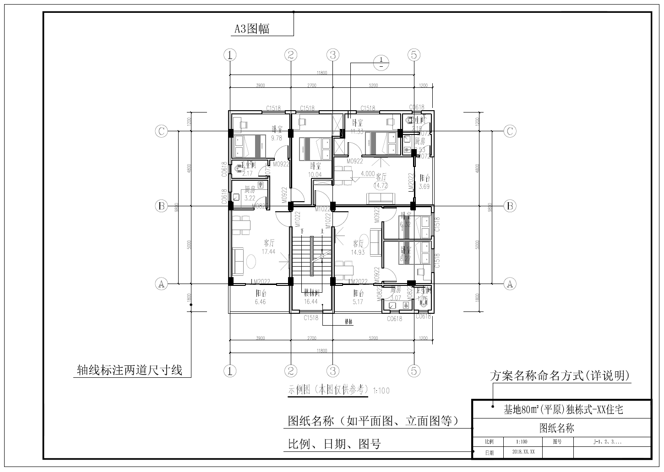

3、方案命名规则：
基地面积（地形）+建筑样式+方案名称

基地面积（地形） | 基地80㎡（平原）  基地120㎡（丘陵）  基地150㎡（山区） | 面积根据各自选用基地面积填写。
建筑样式 | 独立式  双拼式  连排式
方案名称 | 根据各自方案特色，自由命名

例子：基地80㎡（平原）独栋式—XX住宅
基地120㎡（丘陵）双拼式—XX住宅
基地150㎡（山地）连排式—XX住宅
……………

4、图纸名称命名规则：
- 总平面：总平面图
- 平面图：首层平面图、二层平面图…….(若一张图放置多种平面，可直接命名平面图1、平面图2…)
- 立面图、剖面图：规则按平面图
- 其他图纸：根据实际图纸内容命名。（如建筑设计说明，大样图等）。

5、比例，日期，图号：
- 比例，日期：如实填写
- 图号编码规则：图纸目录：J-ML
其他图纸：J-1，J-2…….

6、绘图比例

图名 | 比例 | 备注
建筑总平面 | 1：500 | 或根据自选地形自行选定
建筑设计说明及构造说明，平面图、立面图、剖面图 | 1:100
如有其他放大平面及详图等 | 1:50,1:20,1:10等 | 根据设计需要，自行选取

- 标注及字型。

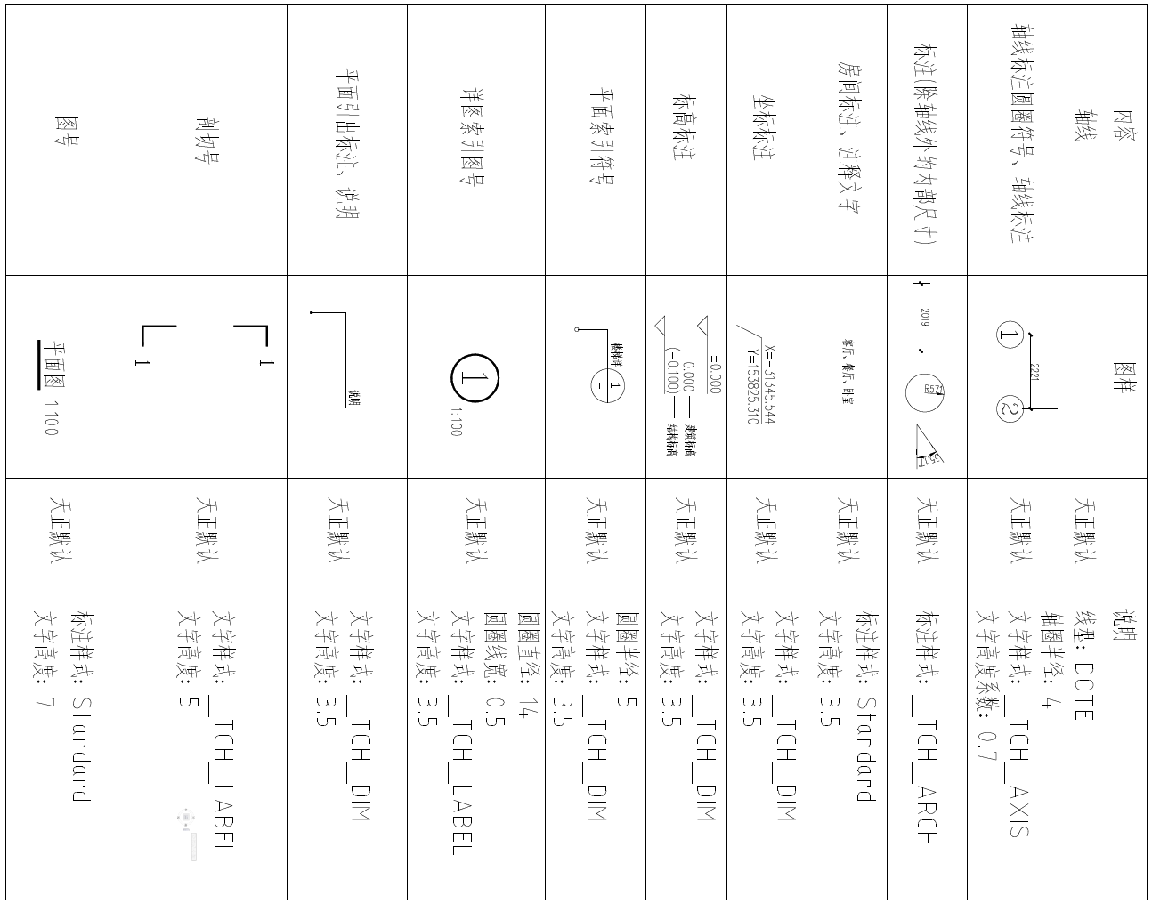
本标注及字型均为天正软件默认样式，其他版本其按此标准统一设置。

